SECTOR FINANCIERO

EVOLUCION DE LOS ACTIVOS EN LA SEMANA

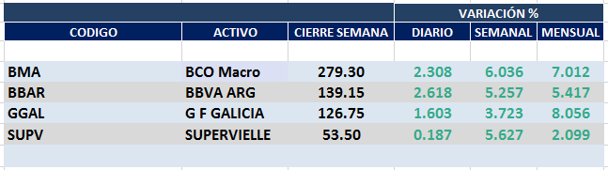

Muy positiva semana para el sector FINANCIERO luego que se descomprimiera el riesgo de default de la Provincia de Buenos Aires.
Macro cierra en $ 279,30 positiva el 6.04% respecto del cierre anterior y en N.Y. queda en us$ 33,27 subiendo el 8.49% en la semana.
GGAL cierra en $ 126,75 positiva el 3.72% respecto del cierre semanal anterior, en N.Y. quedó en us$ 14.98 subiendo el 4.39%.
BBAR cierra en $ 139,15 arriba el 5.53%, su adr queda en us$ 4.97 positivo el 6.20%.
SUPV queda en $ 53,50 subiendo el 5.63% y en N.Y. us$ 3.15 abajo el 9.00%.

GF GALICIA (Cierre al 07/02/2020 $ 126,75)
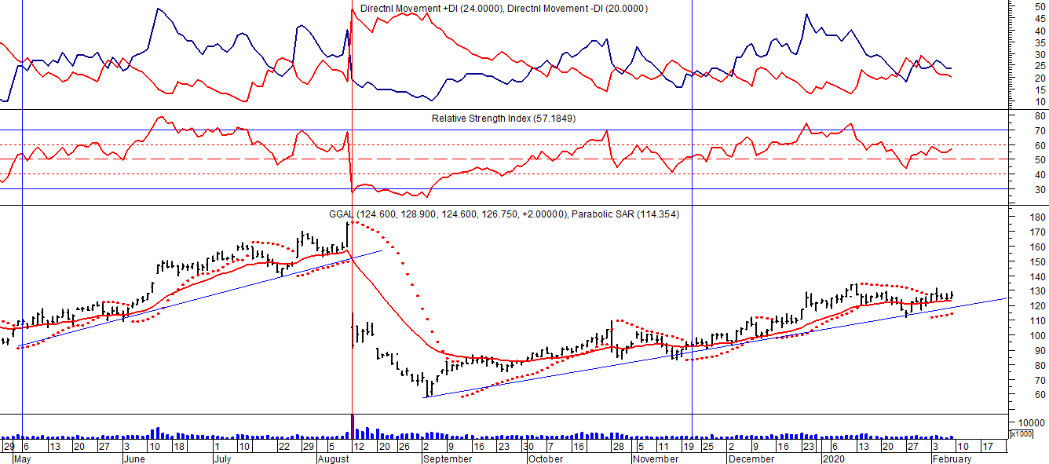
Señal de compra el 08/05 en $ 110,00.
Señal de venta el 12/08 en $ 92,00.
Señal de compra el 09/10 en $ 85,00.
Señal de venta el 13/11 en $ 94,00.
Señal de compra el 21/11 en $ 94,00.

BMA (Cierre al 07/02/2020 $279,30)
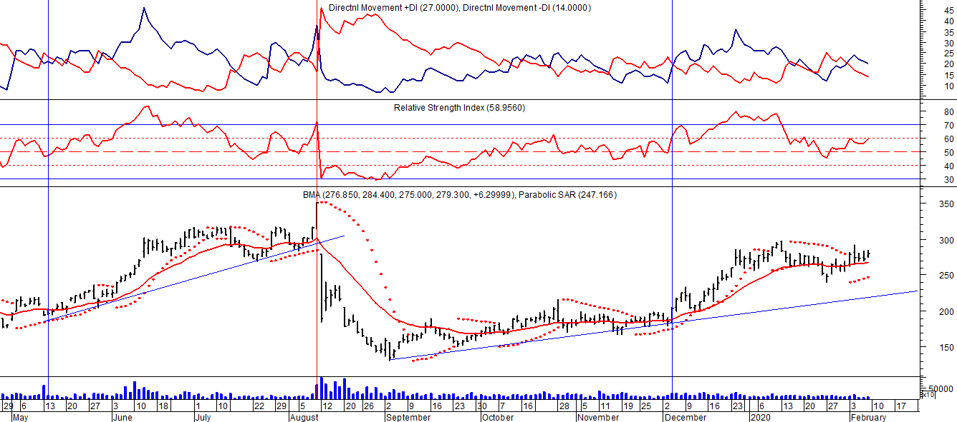
Señal de compra el 08/05 en $ 200,00.
Señal de venta el 12/08 en $ 188,00.
Señal de compra el 09/10 en $ 180,00.
Señal de venta el 13/11 en $ 190,00.
Señal de compra el 27/11 en $ 190,00.
FRANCES - BBAR (Cierre al 07/02/2020 $ 139,15)

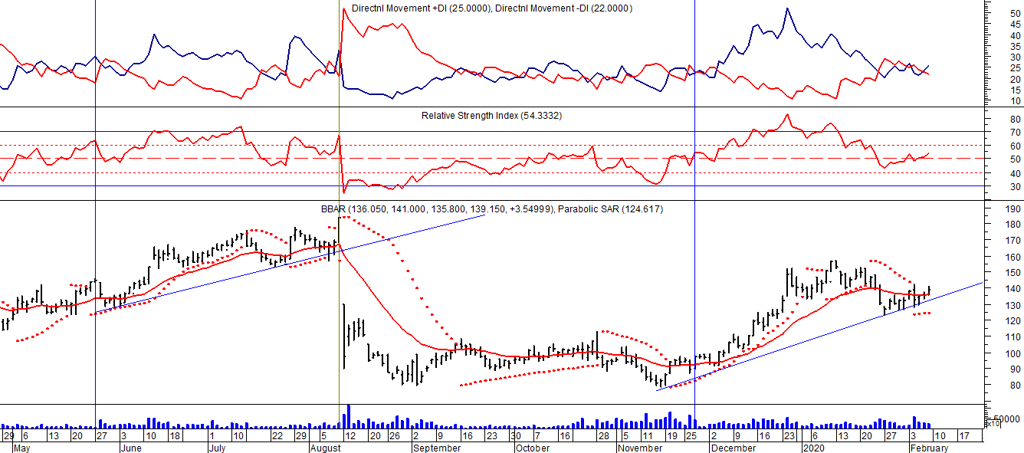

Señal de compra el 23/08 en $ 101.50.
Señal de venta el 08/09 en $ 102.
Señal de compra el 27/11 en $ 95.

SUPERVIELLE (Cierre al 07/02/2020 $ 53,50)
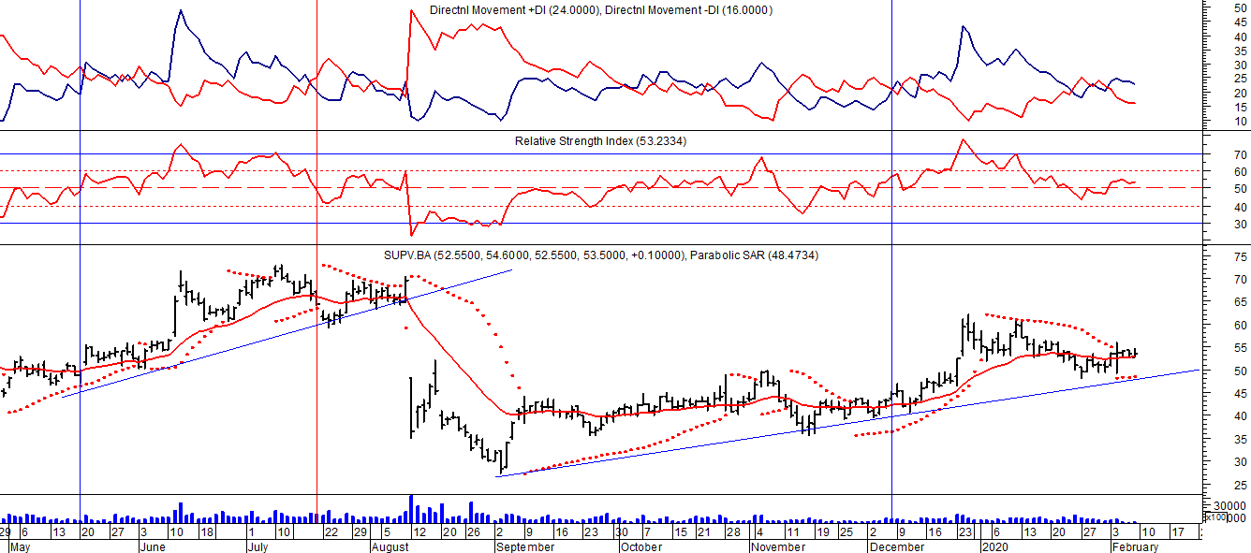
Señal de compra el 23/05 en $ 48,00.
Potencial señal de venta el 08/09 en $ 37,00.
Señal de compra el 01/10 en $ 41,00.
Señal de venta el 12/11 en $ 42,00.
Señal de compra el 4/12 en $ 41,00.

